Lunes
26
de junio

Primero de Primaria
Conocimiento del Medio

La familia se quiere y se cuida

Aprendizaje esperado: reconoce que es una persona única y valiosa que tiene derecho a la identidad y a vivir en una familia que le cuida, proteja y brinde afecto.

Énfasis: identifica formas en las que su familia les brinda cuidados y afecto y cómo han cambiado estas formas con el paso del tiempo.

¿Qué vamos a aprender?

Identificaras algunas formas en las que las familias les brindan cuidados y afecto a sus integrantes y cómo han cambiado estas formas con el paso del tiempo.

¿Qué hacemos?

Los cambios en los cuidados que les brinda su familia son diferentes conformes pasa el tiempo y muchos de esos cuidados se van ajustando a las necesidades de cada uno de los miembros de la familia, por ejemplo, cuando tu estabas muy pequeño, te daban de comer en la boca porque no habías aprendido a tomar la cuchara, también te bañaban y te enseñaron a hablar.

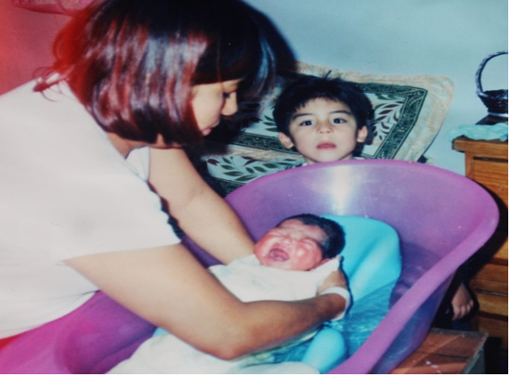
Con el paso del tiempo y, gracias al cuidado de tu familia, aprendiste por ti mismo a hacer muchas actividades, entonces, los adultos que te cuidaban dejaron de hacer todo por ti y tenían un poco más de tiempo para jugar, conversar, enseñarte nuevas actividades o acompañarte, por ejemplo, en tus competencias deportivas.

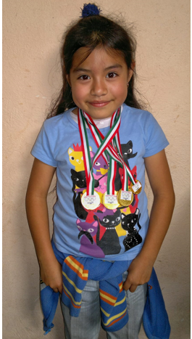

Es posible que observes que la familia ya no te da de comer en la boca, ni te ayudan con tus tareas, tal vez observes que casi todo lo haces solo. Sin embargo, si tienes hermanos mayores, puedes darte cuenta que los siguen queriendo igual, pues el apoyo y las demostraciones de afecto en la familia prevalecen a pesar de la edad de sus miembros, tal vez se expresen de diferentes maneras, pero el afecto entre la familia siempre existe.

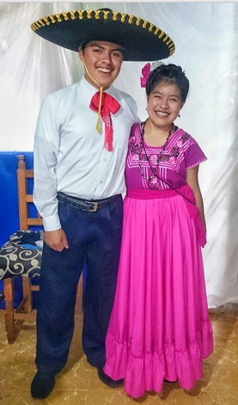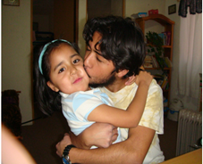

Para esta sesión necesitaras: tu libro de texto de conocimiento del medio.

https://libros.conaliteg.gob.mx/20/P1COA.htm

Para empezar a hablar del tema de cómo te cuida y te da afecto tu familia, vas a iniciar con la lectura de un cuento titulado “Te quiero un montón” donde observaras la plática de una mamá con su hijo pequeño.

La familia te ha mostrado fotos de cuando eras pequeño, y te dice todas las cosas que hacían contigo, como jugaban al avioncito con la cuchara para hacerte más divertida la hora de la comida, y que muchas veces se quedaban a dormir a un lado de la cuna, sobre todo cuando estabas enfermo.

También la familia ayuda a los más pequeños con las tareas, los alientan a practicar algún deporte, te curan cuando te lastimas, etcétera y todo eso cuenta como demostraciones de cuidado y afecto.

Pues justamente en el cuento que te voy a presentar, hay algunas acciones que podrás recordar junto a tus padres, las cuales ellos hacían cuando eras más pequeño, así que debes estar muy atento para identificar estas acciones.

Te quiero un montón.

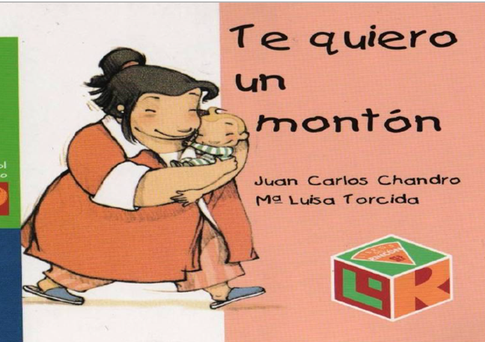

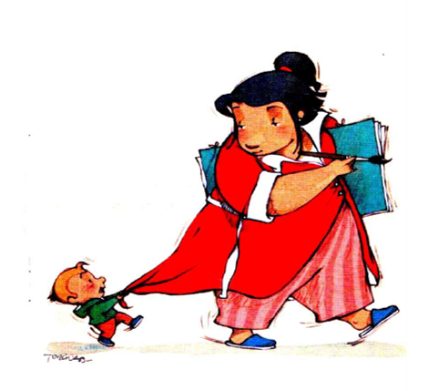

Garbancito está triste.

Su papá está de viaje y esta tarde, su mamá tenía tanto trabajo que no ha jugado nada con él.
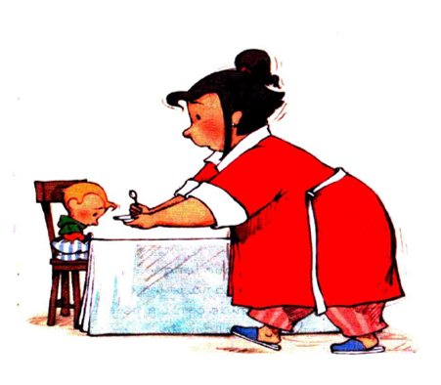

Por la noche, mamá prepara dos lentejas y media para que Garbancito cene.
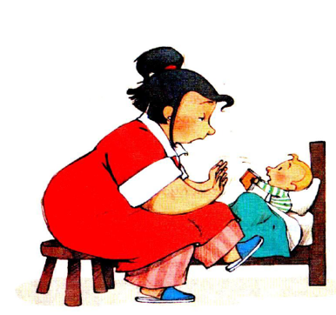

Y lo mete en la cama más rápidamente todavía.

Garbancito le dice:

Mamá, ¿Me lees un cuento?

Mamá le contesta:

Hoy no puedo que tengo mucho trabajo. Mañana te leo dos.

¿Vale? y se despide con un beso.

Hasta mañana Garbancito.
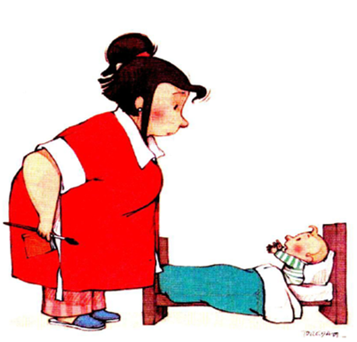

Cuando mamá ya va a salir del cuarto. Garbancito la llama:

¡Mamá!

¿Qué quieres hijo?

Garbancito responde:

Que me digas que me quieres.

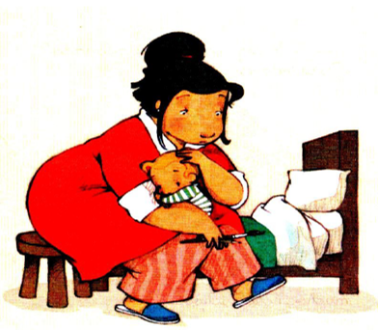

Entonces mamá se da cuenta de que, por culpa de su trabajo, hoy no le ha hecho mucho caso a Garbancito y le dice:

Claro que te quiero cariño. Te quiero un montón y como te quiero un montón, te lo voy a decir de un montón de formas diferentes.

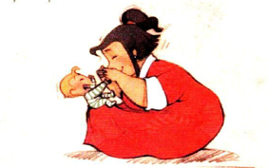

¿Te lo digo con la nariz tapada?

¡De quiedo muzo, muzo!

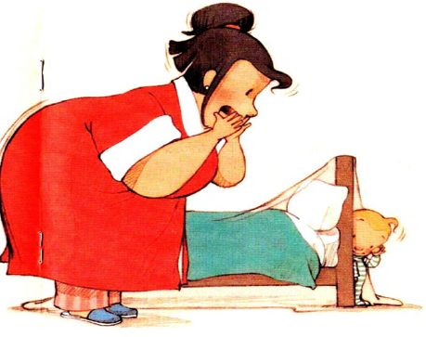

¿Te lo digo con eco?

¡Te quiero…ero…eroooo mucho… ucho… uchoooooo!

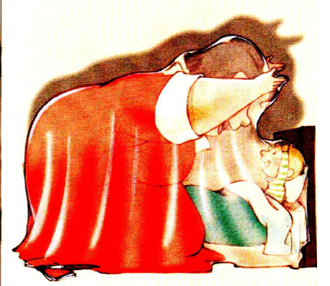

¿Te lo digo como los toros?

Muuu… Mu… ¡Muuuua!

¡Te quiero!

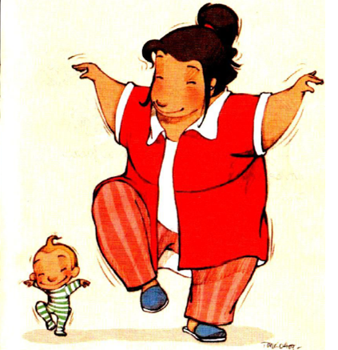

¿Te lo digo como los patos y los gallos? Cua… Cua… Cua… ¡Cuánto te quiquiriquiero!
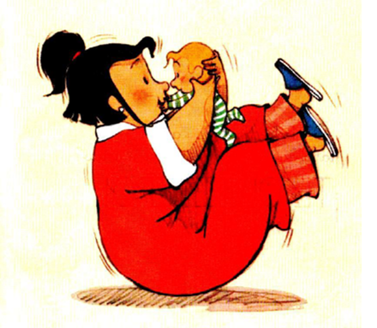

¿Te lo digo bajito como si fuera un secreto?

Te quieeeero.

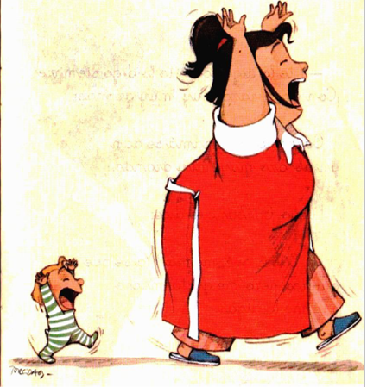

¿Te lo digo muy alto, para que se entere todo el mundo?

¡TE QUIEEEEEERO!

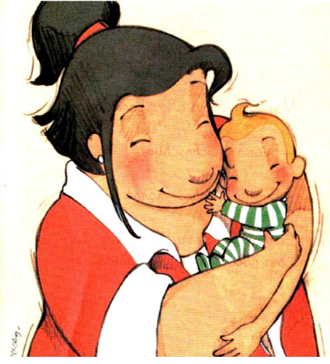

Y te lo digo como te lo digo siempre: ¡Con un abrazo muy, muy grande!

Garbancito y mamá se dan un abrazo muy, muy grande.

Luego, Garbancito dice:

¿Sabes qué mamá? Ya sé que me quieres, pero me gusta mucho que me lo digas.
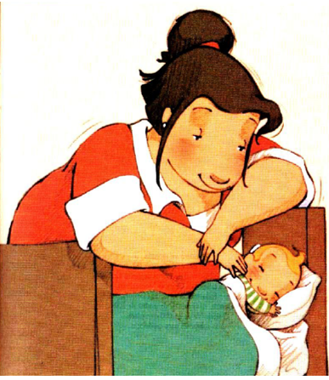

Mamá acaricia a Garbancito:

Buenas noches hijo.

Buenas noches mamá.

Garbancito cierra los ojos y poco a poco, se queda dormido.

Este cuento te recordó muchas actividades que tus padres realizaban con tus hermanos y contigo cuando eras pequeño, así como Garbancito, y lo que más te gustaba era jugar en la cama antes de ir a dormir.

¿Recuerdas por qué Garbancito se sentía muy triste?

Estaba triste porque su papá estaba de viaje y su mamá no había tenido la oportunidad de jugar con él durante todo el día.

¿Qué hizo la mamá de Garbancito para decirle que lo quería mucho y hacer sentir bien a su hijo?

Se puso a jugar a decir “te quiero mucho” de maneras muy divertidas como taparse la nariz y decir ¡De quiedo muzo, muzo! Y a Garbancito le gustó mucho lo que decía y cómo lo decía su mamá, lo cual lo hizo sentirse bien nuevamente.

¿Dónde estaban Garbancito y su mamá cuando le dijo que lo quería mucho?

Garbancito estaba ya en su cama, listo para dormirse.

Cuando eres pequeño una forma de cuidarte es llevarte a tu cama, taparte y en muchas ocasiones contarte un cuento y esperar que te quedes dormido para después apagar la luz de la recámara. Sin embargo, las demostraciones de afecto varían en cada familia, dependiendo de las dinámicas y posibilidades de cada una.

En cada hogar la forma de cuidar y demostrar afecto a cada uno de los miembros cambia, a Ricardo su familia le demuestra afecto ayudándolo a tocar el piano, mientras su mamá lo acompaña para enseñarle, su hermano realiza otra actividad para no interrumpir y en el caso de Amalia, su familia le demuestra afecto porque les gusta sentarse a comer todos juntos y la llevan de la mano siempre que salen a la calle.

Ahora vas a trabajar con tu libro de texto de Conocimiento del Medio, vas a resolver la página 152

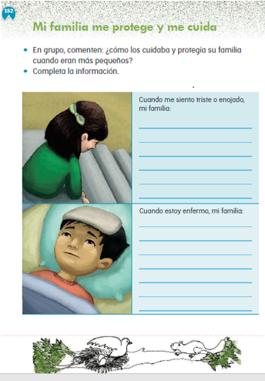

¿Cómo me cuidaba y protegía mi familia cuando era pequeño?

Por ejemplo, a Alejandro compañero de primer grado del estado de Zacatecas te comparte: que su mamá le platicaba que cuando empezó a gatear pusieron protectores en las tomas de corriente eléctrica, así no metía los dedos en los enchufes, ¿te imaginas que peligroso? ¡Qué bueno que sus papás lo cuidaron de no sufrir un accidente!

También le decían que cuidaban no dejar objetos pequeños en donde él los pudiera agarrar, porque se los podía llevar a la boca y así evitaban que se los pudiera tragar.

Su familia siempre está atenta para cuidarlo.

Aquí tengo unas cartas alumnos de primer grado que respondieron las preguntas del libro y te las quieren compartir.

¿Qué hace mi familia cuando me siento triste o enojado?

Es la respuesta de Elías que dice: “Cuando estoy triste o enojado, no me dan ganas de jugar, mis papás se dan cuenta y se sientan conmigo y me preguntan por qué estoy enojado o triste, cuando les platico, a veces no me dicen nada, solo me abrazan, y con eso me hacen sentir mejor”.

A veces no es necesario decir algo, un simple gesto de cariño es más que suficiente.

Aquí tengo la carta de Teresa, ella dice: “Una vez me enojé mucho y le aventé los juguetes a mi hermano. Mi papá me dijo de manera muy firme que eso no se hacía y que debía disculparme con mi hermano y que además tendría que recoger todos los juguetes. Luego, cuando ya estaba muy calmada, mi papá me explicó que, a veces decir a los hijos lo que no deben hacer es también una forma de cuidarnos y demostrarnos afecto”.

Imagínate si los papás no te dijeran que no está bien lastimar a los demás, y que hay otras formas de manifestar tu enojo, seguramente crecerías y te meterías en problemas siempre.

La siguiente pregunta:

¿Qué hace mi familia cuando estoy enfermo?

Es la carta de Tomás que dice: “Cuando me enfermo, mi familia se preocupa, me pregunta qué me duele, cómo me siento, Me llevan al médico y le ponen mucha atención para saber qué deben hacer, cada cuánto debo tomar el medicamento y seguir todas sus indicaciones. Están muy atentos y, a veces hasta me llevan la comida a la cama”.

Eso demuestra que el cariño de tu familia siempre está presente en todo lo que te pasa, aunque los cuidados cambian con el tiempo y en cada familia, no son las mismas atenciones de cuando eras pequeño, ahora que estas más grande.

La carta de María: “Cuando me enfermo mi familia enciende el temazcal y me dan un baño con hierbas de mi comunidad, eso es una forma que mi familia tiene de cuidarnos”.

¡Qué antojo de tomar un baño de temazcal! ese olor a hierbas y el calorcito son deliciosos.

Pues se te va a antojar más porque conseguimos un video donde puedes observar cómo se cuida la familia con un baño de temazcal.

- Chocholtecos. Un Baño en el Temazcal. Del minuto 2:02 a 5:08
https://www.youtube.com/watch?v=wIgHHlgfoG0

No olvides contestar esta página del Libro de Texto.

En esta sesión identificas algunas formas en las que las familias te brindan cuidados y afecto y cómo han cambiado estas formas con el paso del tiempo.

Los cuidados de los hijos van siendo diferentes de acuerdo con la edad, van cambiando desde las necesidades básicas como dar de comer al bebé, bañarlo, enseñarle a hablar, o que coma todos los alimentos que se le sirven, hasta abrazarlos y decirles cuánto los quieren.

El reto de hoy:

Pídele a papá y mamá que te muestren fotografías de cuando eras más pequeño o pequeña, y te platiquen qué hacían ellos cuando te bañaban, cuando te enseñaron a caminar, cuando te dejaron acompañarlos a la tienda, y demás acciones donde ellos cuidaron de ti. Después elabora un dibujo donde estés tu con mamá y/o papá y cómo te cuidaban.

Si te es posible consulta otros libros y comenta el tema de hoy con tu familia.

¡Buen trabajo!

Gracias por tu esfuerzo.

*Este material es elaborado por la Secretaría de Educación Pública y actualizado por la Subsecretaría de Educación Básica, a través de la Estrategia Aprende en Casa.

Para saber más:
Lecturas

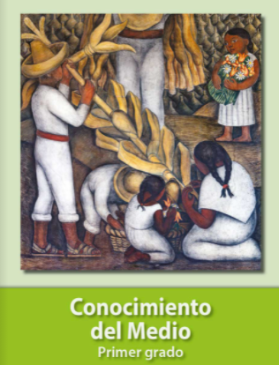
https://libros.conaliteg.gob.mx/20/P1COA.htm

